

**Өсімдік шаруашылығы саласындағы мемлекеттік көрсетілетін қызметтер регламенттерін бекіту туралы**

***Күшін жойған***

Алматы облысы әкімдігінің 2014 жылғы 19 қыркүйектегі № 336 қаулысы. Алматы облысының Әділет департаментінде 2014 жылы 24 қазанда № 2887 болып тіркелді. Күші жойылды - Алматы облысы әкімдігінің 2015 жылғы 15 қыркүйектегі № 413 қаулысымен

      Ескерту. Күші жойылды – Алматы облысы әкімдігінің 15.09.2015 № 413 қаулысымен (алғашкы ресми жарияланған күнінен кейін күнтізбелік он күн өткен соң қолданысқа енгізіледі).  
      РҚАО ескертпесі.  
      Құжаттың мәтінінде түпнұсқасының пунктуациясы мен орфографиясы сақталған.  
      "Мемлекеттік көрсетілетін қызметтер туралы" Қазақстан Республикасының 2013 жылғы 15 сәуірдегі Заңының 16-бабы 1-тармағына және "Өсімдік шаруашылығы саласындағы мемлекеттік көрсетілетін қызметтер стандарттарын бекіту туралы" Қазақстан Республикасы Үкіметінің 2014 жылғы 28 маусымдағы № 725 қаулысына сәйкес Алматы облысының әкімдігі **ҚАУЛЫ ЕТЕДІ:**  
      1.Қоса беріліп отырған:  
      1) "Басым дақылдарды өндiрудi субсидиялау арқылы өсiмдiк шаруашылығы өнiмiнiң шығымдылығы мен сапасын арттыруды, жанар-жағармай материалдарының және көктемгi егiс пен егiн жинау жұмыстарын жүргiзу үшін қажеттi басқа да тауарлық-материалдық құндылықтардың құнын субсидиялау" мемлекеттік көрсетілетін қызмет регламенті;  
      2) "Ауыл шаруашылығы дақылдарын қорғалған топырақта өңдеп өсiру шығындарының құнын субсидиялау" мемлекеттік көрсетілетін қызмет регламенті;  
      3) "Жемiс-жидек дақылдары мен жүзiмнiң көпжылдық екпелерiн отырғызу және өсiру (оның iшiнде қалпына келтiру) шығындарының құнын субсидиялау" мемлекеттік көрсетілетін қызмет регламенті;  
      4) "Тыңайтқыштардың (органикалық тыңайтқыштарды қоспағанда) құнын субсидиялау" мемлекеттік көрсетілетін қызмет регламенті;  
      5) "Өсiмдiктердi қорғау мақсатында ауыл шаруашылығы дақылдарын өңдеуге арналған гербицидтердiң, биоагенттердiң (энтомофагтардың) және биопрепараттардың құнын субсидиялау" мемлекеттік көрсетілетін қызмет регламенті бекітілсін.  
      2. Осы қаулының орындалуын бақылау облыс әкімінің орынбасары Тынышбай Досымбекұлы Досымбековке жүктелсін.  
      3. Осы қаулы әділет органдарында мемлекеттік тіркелген күннен бастап күшіне енеді және алғашкы ресми жарияланған күнінен кейін күнтізбелік он күн өткен соң қолданысқа енгізіледі.

|  |  |
| --- | --- |
| *Облыс әкімі* | *А. Баталов* |

|  |  |
| --- | --- |
|  | Алматы облысы әкімдігінің 2014 жылғы 19 қыркүйектегі № 336 қаулысымен бекітілген |

**"Басым дақылдарды өндiрудi субсидиялау арқылы өсiмдiк**  
**шаруашылығы өнiмiнiң шығымдылығы мен сапасын арттыруды,**  
**жанар-жағармай материалдарының және көктемгi егiс пен егiн**  
**жинау жұмыстарын жүргiзу үшін қажеттi басқа да**  
**тауарлық-материалдық құндылықтардың құнын субсидиялау"**  
**мемлекеттік көрсетілетін қызмет регламенті**  
**1. Жалпы ережелер**

      1. "Басым дақылдарды өндiрудi субсидиялау арқылы өсiмдiк шаруашылығы өнiмiнiң шығымдылығы мен сапасын арттыруды, жанар-жағармай материалдарының және көктемгi егiс пен егiн жинау жұмыстарын жүргiзу үшін қажеттi басқа да тауарлық-материалдық құндылықтардың құнын субсидиялау" мемлекеттік көрсетілетін қызмет (бұдан әрі – мемлекеттік көрсетілетін қызмет) облыстың, ауданның және облыстық маңызы бар қаланың жергілікті атқарушы органдары (бұдан әрі – қызмет беруші) көрсетіледі.  
      Мемлекеттік көрсетілетін қызмет Қазақстан Республикасы Үкіметінің 2014 жылы 28 маусымдағы №725 қаулысымен бекітілген "Басым дақылдарды өндiрудi субсидиялау арқылы өсiмдiк шаруашылығы өнiмiнiң шығымдылығы мен сапасын арттыруды, жанар-жағармай материалдарының және көктемгi егiс пен егiн жинау жұмыстарын жүргiзу үшін қажеттi басқа да тауарлық-материалдық құндылықтардың құнын субсидиялау" мемлекеттік көрсетілетін қызмет стандартының негізінде (бұдан әрі - Стандарт), сондай-ақ Қазақстан Республикасы Үкіметінің 2014 жылы 29 мамырдағы № 575 қаулысымен бекітілген "Басым дақылдар өндiрудi субсидиялау арқылы өсiмдiк шаруашылығы өнiмiнiң шығымдылығы мен сапасын арттыруды, жанар-жағармай материалдарының және көктемгi егiс пен егiн жинау жұмыстарын жүргiзу үшін қажеттi басқа да тауарлық-материалдық құндылықтардың құнын және ауылшаруашылық дақылдарын қорғалған топырақта өңдеп өсіру шығындарын субсидиялау қағидаларын бекіту туралы" негізінде (бұдан әрі – Қағидалар) көрсетіледі.  
      2. Мемлекеттік қызмет көрсету нысаны: қағаз түрінде.  
      3. Мемлекеттік қызметті көрсету нәтижесі – көрсетілетін қызметті алушылардың банктік шоттарына тиесілі бюджеттік субсидияларды одан әрі аудару үшін аумақтық қазынашылық бөлімшеге төлем шоттарының тізілімін (бұдан әрі – тізілім) ұсыну.

**2. Мемлекеттік қызмет көрсету процесінде құрылымдық бөлімшелер**  
**(қызметкер) мен көрсетілетін қызметті берушінің іс-қимыл**  
**тәртібін сипаттау**

      4. Көрсетілетін қызметті алушының Стандарттың 9-тармағына сәйкес құжаттар топтамасымен бірге жүгінуі, мемлекеттік қызмет көрсету бойынша рәсімді (іс-қимылды) бастауға негіздеме болып табылады.  
      5. Мемлекеттік қызмет көрсету процесінің құрамына кіретін әрбір рәсімнің (іс-қимылдың) мазмұны:  
      1) көрсетілетін қызметті берушінің кеңсе қызметкері құжаттарды тіркейді және көрсетілетін қызметті берушінің басшысына ұсынады (он бес минуттан аспайды);  
      2) көрсетілетін қызметті берушінің басшысы құжаттарды қарайды және орындаушыға жолдайды (он бес минуттан аспайды);  
      3) орындаушы құжаттарды қарайды және ауыл шаруашылығы тауарын өндірушілерінің субсидиялар алуға өтінімдерді және жергілікті бюджеттен субсидиялауға жататын ауыл шаруашылығы басым дақылдарының түрлеріне және ауыл шаруашылығы тауарын өндірушілерінің егіс алаңдарының мөлшері ескеріле отырып, нормалары бойынша субсидиялар сомаларын бекіту бойынша ұсыныстар енгізу үшін аудан (облыстық маңызы бар қала) әкімінің (бұдан әрі – әкім) шешімімен құрылатын ведомствоаралық комиссияға (бұдан әрі – ВАК) қарау үшін жолдайды (екі жұмыс күннен аспайды);  
      4) ВАК ұсынылған өтінімдерді қарайды және көрсетілетін қызметті алушылар тізімін әкімге бекітуге жолдайды (екі жұмыс күннен аспайды);  
      5) әкім көрсетілетін қызметті алушылар тізімін бекітеді және көрсетілетін қызметті берушіге жолдайды (екі жұмыс күннен аспайды);  
      6) көрсетілетін қызметті берушінің орындаушысы көрсетілетін қызметті алушыларды қабылданған шешім туралы жазбаша түрде хабардар етеді (үш жұмыс күннен аспайды);  
      7) көрсетілетін қызметті берушінің орындаушысы құжаттарды және көрсетілетін қызметті алушылардың жиынтық тізілімін тексереді (екі жұмыс күннен аспайды);  
      8) көрсетілетін қызметті беруші тізімдеме қалыптастырады және тізілімді аумақтық қазынашылық бөлімшесіне жолдайды (бес жұмыс күннен аспайды).  
      Мемлекеттік қызмет көрсету процесінің құрамына кіретін әрбір рәсімді (іс-қимылды) орындаудың ұзақтығы Қағидаларға және Стандарттың 4-тармағына сәйкес.  
      6. Келесі рәсімді (іс-қимылды) орындауды бастауға негіздеме болатын мемлекеттік қызмет көрсету рәсімінің (іс-қимылдың) нәтижесі тізілімді аумақтық қазынашылық бөлімшесіне жолдау.

**3. Мемлекеттік қызмет көрсету процесінде құрылымдық бөлімшелер**  
**(қызметкерлер) мен көрсетілетін қызметті берушінің өзара**  
**іс-қимыл тәртібін сипаттау**

      7. Мемлекеттік қызмет көрсету процесіне қатысатын құрылымдық бөлімшелердің (қызметкерлердің) тізбесі:  
      1) көрсетілетін қызметті берушінің кеңсе қызметкері;  
      2) көрсетілетін қызметті берушінің басшысы;  
      3) көрсетілетін қызметті берушінің орындаушысы;  
      4) ВАК;  
      5) аудан (облыстық маңызы бар қаланың) әкімі.  
      8. Әрбір рәсімнің (іс-қимылдың) ұзақтығын көрсете отырып, құрылымдық бөлімшелер арасындағы өзара іс-қимылдың реттілігін сипаттау осы регламенттің қосымшасы "Мемлекеттік қызмет көрсетудің бизнес – процестерінің анықтамалығында" келтірілген.

|  |  |
| --- | --- |
|  | "Басым дақылдарды өндiрудi субсидиялау арқылы өсiмдiк шаруашылығы өнiмiнiң шығымдылығы мен сапасын арттыруды, жанар-жағармай материалдарының және көктемгi егiс пен егiн жинау жұмыстарын жүргiзу үшін қажеттi басқа да тауарлық-материалдық құндылықтардың құнын субсидиялау" мемлекеттік көрсетілетін қызмет регламентіне қосымша |

**Мемлекеттік қызмет көрсетудің бизнес-процестерінің анықтамалығы**

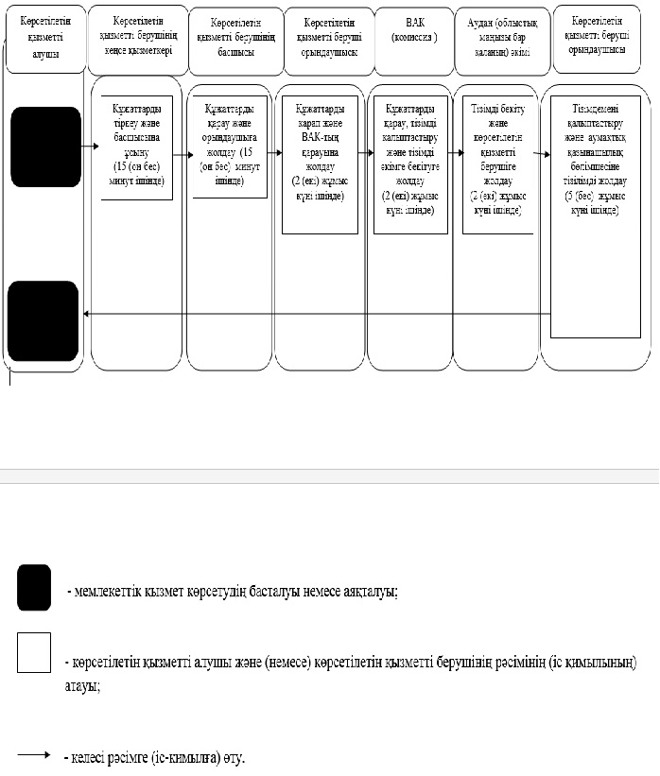

|  |  |
| --- | --- |
|  | Алматы облысы әкімдігінің 2014 жылғы 19 қыркүйектегі № 336 қаулысымен бекітілген |

**"Ауыл шаруашылығы дақылдарын қорғалған топырақта өңдеп өсiру**  
**шығындарының құнын субсидиялау" мемлекеттік көрсетілетін қызмет**  
**регламенті**  
**1. Жалпы ережелер**

      1. "Ауыл шаруашылығы дақылдарын қорғалған топырақта өңдеп өсiру шығындарының құнын субсидиялау" мемлекеттік көрсетілетін қызмет (бұдан әрі – мемлекеттік көрсетілетін қызмет) облыстың, ауданның және облыстық маңызы бар қаланың жергілікті атқарушы органдарымен (бұдан әрі – көрсетілетін қызметті беруші) көрсетіледі.  
      Мемлекеттік көрсетілетін қызмет Қазақстан Республикасы Үкіметінің 2014 жылы 28 маусымдағы № 725 қаулысымен бекітілген "Ауыл шаруашылығы дақылдарын қорғалған топырақта өңдеп өсiру шығындарының құнын субсидиялау" мемлекеттік көрсетілетін қызмет стандартының негізінде (бұдан әрі - Стандарт), сондай-ақ Қазақстан Республикасы Үкіметінің 2014 жылы 29 мамырдағы № 575 қаулысымен бекітілген "Басым дақылдар өндiрудi субсидиялау арқылы өсiмдiк шаруашылығы өнiмiнiң шығымдылығы мен сапасын арттыруды, жанар-жағармай материалдарының және көктемгi егiс пен егiн жинау жұмыстарын жүргiзу үшін қажеттi басқа да тауарлық-материалдық құндылықтардың құнын және ауылшаруашылық дақылдарын қорғалған топырақта өңдеп өсіру шығындарын субсидиялау қағидалары" негізінде (бұдан әрі – Қағидалар) көрсетіледі.  
      2. Мемлекеттік қызмет көрсету нысаны: қағаз түрінде.  
      3. Мемлекеттік қызметті көрсету нәтижесі – көрсетілетін қызметті алушылардың банктік шоттарына тиесілі бюджеттік субсидияларды одан әрі аудару үшін аумақтық қазынашылық бөлімшеге төлем шоттарының тізілімін (бұдан әрі – тізілім) ұсыну.

**2. Мемлекеттік қызмет көрсету процесінде құрылымдық бөлімшелер**  
**(қызметкер) мен көрсетілетін қызметті берушінің іс-қимыл**  
**тәртібін сипаттау**

      4. Көрсетілетін қызметті алушының Стандарттың 9-тармағына сәйкес құжаттар топтамасымен бірге жүгінуі, мемлекеттік қызмет көрсету бойынша рәсімді (іс-қимылды) бастауға негіздеме болып табылады.  
      5. Мемлекеттік қызмет көрсету процесінің құрамына кіретін әрбір рәсімнің (іс-қимылдың) мазмұны:  
      1) көрсетілетін қызметті берушінің кеңсе қызметкері құжаттарды тіркейді және көрсетілетін қызметті берушінің басшысына ұсынады (он бес минуттан аспайды);  
      2) көрсетілетін қызметті берушінің басшысы құжаттарды қарайды және орындаушыға жолдайды (он бес минуттан аспайды);  
      3) орындаушы құжаттарды қарайды және ауыл шаруашылығы тауарын өндірушілерінің субсидиялар алуға өтінімдерді және жергілікті бюджеттен субсидиялауға жататын ауыл шаруашылығы басым дақылдарының түрлеріне және ауыл шаруашылығы тауарын өндірушілерінің егіс алаңдарының мөлшері ескеріле отырып, нормалары бойынша субсидиялар сомаларын бекіту бойынша ұсыныстар енгізу үшін аудан (облыстық маңызы бар қала) әкімінің (бұдан әрі – әкім) шешімімен құрылатын ведомствоаралық комиссияға (бұдан әрі – ВАК) қарау үшін жолдайды (екі жұмыс күннен аспайды);  
      4) ВАК ұсынылған өтінімдерді қарайды және көрсетілетін қызметті алушылар тізімін әкімге бекітуге жолдайды (екі жұмыс күннен аспайды);  
      5) әкім көрсетілетін қызметті алушылар тізімін бекітеді және көрсетілетін қызметті берушіге жолдайды (екі жұмыс күннен аспайды);  
      6) көрсетілетін қызметті берушінің орындаушысы көрсетілетін қызметті алушыларды қабылданған шешім туралы жазбаша түрде хабардар етеді (үш жұмыс күннен аспайды);  
      7) көрсетілетін қызметті берушінің орындаушысы құжаттарды және көрсетілетін қызметті алушылардың жиынтық тізілімін тексереді (екі жұмыс күннен аспайды);  
      8) көрсетілетін қызметті беруші тізімдеме қалыптастырады және тізілімді аумақтық қазынашылық бөлімшесіне жолдайды (бес жұмыс күннен аспайды).  
      Мемлекеттік қызмет көрсету процесінің құрамына кіретін әрбір рәсімді (іс-қимылды) орындаудың ұзақтығы Қағидаларға және Стандарттың 4- тармағына сәйкес.  
      6. Келесі рәсімді (іс-қимылды) орындауды бастауға негіздеме болатын мемлекеттік қызмет көрсету рәсімінің (іс-қимылдың) нәтижесі тізімді аумақтық қазынашылық бөлімшесіне жолдау.

**3. Мемлекеттік қызмет көрсету процесінде құрылымдық бөлімшелер**  
**(қызметкерлер) мен көрсетілетін қызметті берушінің өзара**  
**іс-қимыл тәртібін сипаттау**

      7. Мемлекеттік қызмет көрсету процесіне қатысатын құрылымдық бөлімшелердің (қызметкерлердің) тізбесі:  
      1) көрсетілетін қызметті берушінің кеңсе қызметкері;  
      2) көрсетілетін қызметті берушінің басшысы;  
      3) көрсетілетін қызметті берушінің орындаушысы;  
      4) ВАК;  
      5) аудан (облыстық маңызы бар қала) әкімі.  
      8. Әрбір рәсімнің (іс-қимылдың) ұзақтығын көрсете отырып, құрылымдық бөлімшелер арасындағы өзара іс-қимылдың реттілігін сипаттау осы регламенттің қосымшасы "Мемлекеттік қызмет көрсетудің бизнес – процестерінің анықтамалығында" келтірілген.

|  |  |
| --- | --- |
|  | "Ауыл шаруашылығы дақылдарын қорғалған топырақта өңдеп өсiру шығындарының құнын субсидиялау" мемлекеттік көрсетілетін қызмет регламентіне қосымша |

**Мемлекеттік қызмет көрсетудің бизнес-процестерінің анықтамалығы**  
**"Ауыл шаруашылығы дақылдарын қорғалған топырақта өңдеп өсiру**  
**шығындарының құнын субсидиялау"**

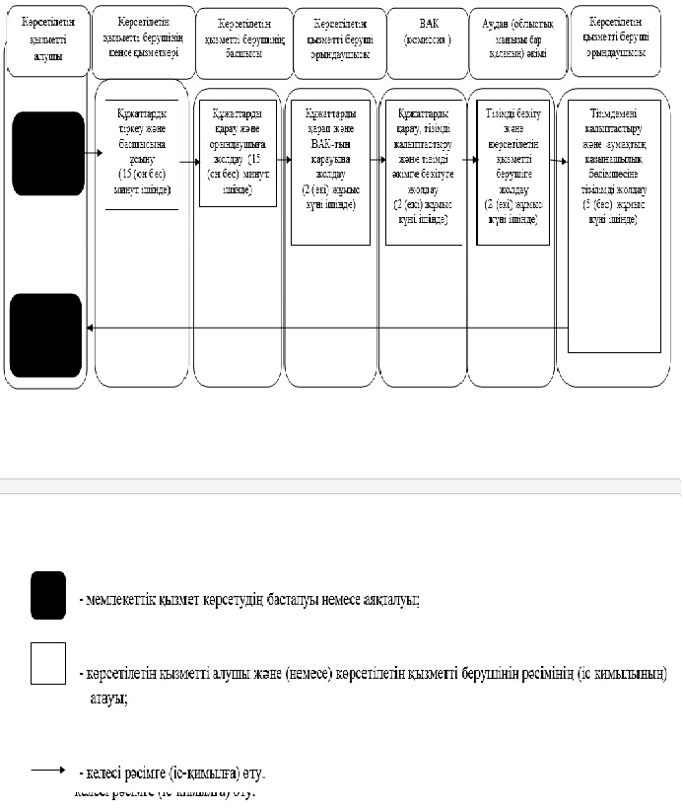

|  |  |
| --- | --- |
|  | Алматы облысы әкімдігінің 2014 жылғы 19 қыркүйектегі № 336 қаулысымен бекітілген |

**"Жеміс-жидек дақылдары мен жүзімнің көпжылдық екпелерін**  
**отырғызу және өсіру (оның ішінде қалпына келтіру) шығындарының**  
**құнын субсидиялау" мемлекеттік көрсетілетін қызмет регламенті**  
**1. Жалпы ережелер**

      1. "Жеміс-жидек дақылдары мен жүзімнің көпжылдық екпелерін отырғызу және өсіру (оның ішінде қалпына келтіру) шығындарының құнын субсидиялау" мемлекеттік көрсетілетін қызметті (бұдан әрі – мемлекеттік көрсетілетін қызмет) облыстың, аудандардың және облыстық маңызы бар қалалардың жергілікті атқарушы органдары (бұдан әрі – көрсетілетін қызметті беруші) көрсетеді.  
      Мемлекеттік көрсетілетін қызмет Қазақстан Республикасы Үкіметінің 2014 жылы 28 маусымдағы №725 қаулысымен бекітілген "Жеміс-жидек дақылдары мен жүзімнің көпжылдық екпелерін отырғызу және өсіру (оның ішінде қалпына келтіру) шығындарының құнын субсидиялау" мемлекеттік көрсетілетін қызмет стандарты негізінде (бұдан әрі - Стандарт), сондай-ақ Қазақстан Республикасы Үкіметінің 2014 жылғы 23 маусымдағы № 695 қаулысы "Жеміс-жидек дақылдары мен жүзімнің көпжылдық көшеттерін отырғызу және өсіру (оның ішінде қалпына келтіру) шығындарының құнын субсидиялау қағидаларын бекіту туралы" негізінде (бұдан әрі – Қағидалар) көрсетіледі.  
      2. Мемлекеттік қызмет көрсету нысаны: қағаз түрінде.  
      3. Мемлекеттік қызметті көрсету нәтижесі – көрсетілетін қызметті алушылардың банктік шоттарына тиесілі бюджеттік субсидияларды одан әрі аудару үшін аумақтық қазынашылық бөлімшеге төлем шоттарының тізілімін (бұдан әрі – тізілім) ұсыну.

**2. Мемлекеттік қызмет көрсету процесінде құрылымдық бөлімшелер**  
**(қызметкер) мен көрсетілетін қызметті берушінің іс-қимыл**  
**тәртібін сипаттау**

      4. Көрсетілетін қызметті алушының Стандарттың 9-тармағына сәйкес құжаттар топтамасымен бірге жүгінуі, мемлекеттік қызмет көрсету бойынша рәсімді (іс-қимылды) бастауға негіздеме болып табылады.  
      5. Мемлекеттік қызмет көрсету процесінің құрамына кіретін әрбір рәсімнің (іс-қимылдың) мазмұны:  
      1) көрсетілетін қызметті берушінің кеңсе қызметкері Стандарттың 1-қосымшасына сәйкес құжат қабылдайды (он бес минуттан аспайды);  
      2) көрсетілетін қызметті берушінің орындаушысы он жұмыс күні ішінде, ұсынылған құжаттардың толықтығын тексеріп ағымдағы жылдың алдыңғы тоқсанынан кейінгі айдың 1-күнінен кешіктірмей, төртінші тоқсанда – 1 қарашадан кешіктірмей, көрсетілетін қызметті алушылардың тізбесін қалыптастырады және бір күндік мерзім ішінде бюджеттік субсидия алу үшін аудан (облыстық маңызы бар қала) әкімі бекіткен тізбені қызмет берушіге жолдайды;  
      3) көрсетілетін қызметті берушінің орындаушысы облыс бойынша бюджеттік субсидиялар алуға тауар өндірушілердің алдын ала тізбесін құрастырады және оны облыс әкіміне бекітуге ұсынады. (бес жұмыс күні ішінде);  
      4) ведомствоаралық комиссия (бұдан әрі – ВАК) ұсынылған өтінімдерді қарайды және жергілікті жерге шығып, отырғызу және күтіп-баптау актілерін құрастырады, алдыңғы тоқсанынан кейінгі айдың 15-күніне дейінгі, 15 қарашадан кешіктірілмейтін мерзімде көрсетілетін қызмет алушының түпкілікті тізбелерін қалыптастырады және аудан (облыстық маңызы бар қала) әкіміне бекітуге жолдайды;  
      5) аудан (облыстық маңызы бар қала) әкімі көрсетілетін қызметті алушылардың тізімін бекітеді және басқармаға жолдайды (үш жұмыс күні ішінде);  
      6) көрсетілетін қызметті беруші көрсетілетін қызметті алушылардың өтінімдерін қарағаннан кейін (үш жұмыс күні ішінде) мемлекеттік көрсетілетін қызметтің (субсидиялар) түпкілікті тізбесін құрастырады және оны облыс әкіміне ұсынады;  
      7) көрсетілетін қызметті беруші түпкілікті тізбені облыс әкімі бекіткеннен кейін қаржыландыру жоспарына сәйкес ведомства жасап, аумақтық қазынашылық бөлімшесіне (үш жұмыс күні ішінде) ұсынады.  
      Мемлекеттік қызмет көрсету процесінің құрамына кіретін әрбір рәсімді (іс-қимылды) орындаудың ұзақтығы Қағидаларға және Стандарттың 4- тармағына сәйкес.  
      6. Келесі рәсімді (іс-қимылды) орындауды бастауға негіздеме болатын мемлекеттік қызмет көрсету рәсімінің (іс-қимылдың) нәтижесі тізімді аумақтық қазынашылық бөлімшесіне жолдау.

**3. Мемлекеттік қызмет көрсету процесінде құрылымдық бөлімшелер**  
**(қызметкерлер) мен көрсетілетін қызметті берушінің өзара**  
**іс-қимыл тәртібін сипаттау**

      7. Мемлекеттік қызмет көрсету процесіне қатысатын құрылымдық бөлімшелердің (қызметкерлердің) тізбесі:  
      1) көрсетілетін қызметті берушінің кеңсе қызметкері;  
      2) көрсетілетін қызметті берушінің басшысы;  
      3) көрсетілетін қызметті берушінің орындаушы;  
      4) ВАК;  
      5) аудан әкімі (облыстық маңызы бар қала).  
      8. Әрбір рәсімнің (іс-қимылдың) ұзақтығын көрсете отырып, құрылымдық бөлімшелер арасындағы өзара іс-қимылдың реттілігін сипаттау осы регламенттің қосымшасы "Мемлекеттік қызмет көрсетудің бизнес – процестерінің анықтамалығында" келтірілген.

|  |  |
| --- | --- |
|  | "Жеміс-жидек дақылдары мен жүзімнің көпжылдық көшеттерін отырғызу және өсіру шығындарының құнын субсидиялау" мемлекеттік көрсетілетін қызмет регламентіне қосымша |

**Мемлекеттік қызмет көрсетудің бизнес-процестерінің анықтамалығы**

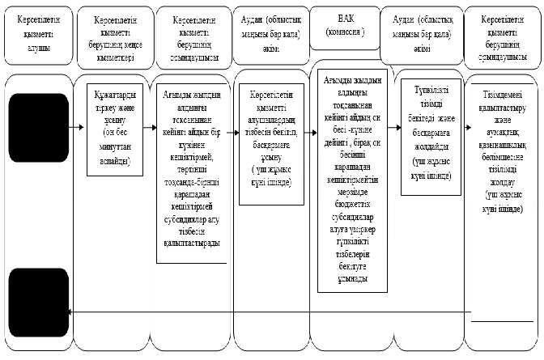

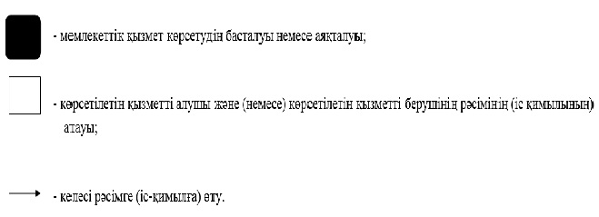

|  |  |
| --- | --- |
|  | Алматы облысы әкімдігінің 2014 жылғы 19 қыркүйектегі № 336 қаулысымен бекітілген |

**"Тыңайтқыштардың (органикалық тыңайтқыштарды қоспағанда) құнын**  
**субсидиялау" мемлекеттік көрсетілетін қызмет регламенті**  
**1. Жалпы ережелер**

      1. "Тыңайтқыштардың (органикалық тыңайтқыштарды қоспағанда) құнын субсидиялау" мемлекеттік көрсетілетін қызметті (бұдан әрі – мемлекеттік көрсетілетін қызмет) облыстың, аудандардың және облыстық маңызы бар қалалардың жергілікті атқарушы органдары (бұдан әрі – көрсетілетін қызметті беруші) көрсетеді.  
      Мемлекеттік көрсетілетін қызмет Қазақстан Республикасы Үкіметінің 2014 жылы 28 маусымдағы № 725 қаулысымен бекітілген "Тыңайтқыштардың (органикалық тыңайтқыштарды қоспағанда) құнын субсидиялау" мемлекеттік көрсетілетін қызмет стандарты негізінде (бұдан әрі - Стандарт), сондай-ақ Қазақстан Республикасы Үкіметінің 2014 жылы 29 мамырдағы № 574 қаулысымен бекітілген "Тыңайтқыштардың құнын (органикалық тыңайтқыштарды қоспағанда) субсидиялау қағидалары" негізінде (бұдан әрі – Қағидалар) көрсетіледі.  
      2. Мемлекеттік қызмет көрсету нысаны: қағаз түрінде.  
      3. Мемлекеттік қызметті көрсету нәтижесі – көрсетілетін қызметті алушының банк шоттарына тиесілі бюджеттік субсидияны аудару үшін аумақтық қазынашылық бөлімшеге төлем шоттарының тізілімін (бұдан әрі – тізілім) ұсыну.

**2. Мемлекеттік қызмет көрсету процесінде кұрылымдық бөлімшелер**  
**(қызметкер) мен көрсетілетін қызметті берушінің іс-қимыл**  
**тәртібін сипаттау**

      4. Көрсетілетін қызметті алушының Стандарттың 9-тармағына сәйкес құжаттар топтамасымен бірге жүгінуі, мемлекеттік қызмет көрсету бойынша рәсімді (іс-қимылды) бастауға негіздеме болып табылады.  
      5. Мемлекеттік қызмет көрсету процесінің құрамына кіретін әрбір рәсімнің (іс-қимылдың) мазмұны:  
      1) көрсетілетін қызметті берушінің кеңсе қызметкері құжаттарды тіркейді және көрсетілетін қызметті берушінің басшысына ұсынады (он бес минуттан аспайды);  
      2) көрсетілетін қызметті берушінің басшысы құжаттарды қарайды және орындаушыға жолдайды (он бес минуттан аспайды);  
      3) орындаушы құжаттарды қарайды және ауыл шаруашылығы тауарын өндірушілерінің субсидиялар алуға өтінімдерді және жергілікті бюджеттен субсидиялауға жататын тыңайтқыштардың (органикалық тыңайтқыштарды қоспағанда) және ауыл шаруашылығы тауарын өндірушілерінің егіс алаңдарының мөлшері ескеріле отырып, нормалары бойынша субсидиялар сомаларын бекіту бойынша ұсыныстар енгізу үшін аудан (облыстық маңызы бар қала) әкімінің (бұдан әрі – әкім) шешімімен құрылатын ведомствоаралық комиссияға (бұдан әрі – ВАК) қарау үшін жолдайды (екі жұмыс күні ішінде);  
      4) ВАК ұсынылған өтінімдерді қарайды және көрсетілетін қызметті алушылар тізімін әкімге бекітуге жолдайды (екі жұмыс күні ішінде);  
      5) әкім көрсетілетін қызметті алушылар тізімін бекітеді және көрсетілетін қызметті берушіге жолдайды (екі жұмыс күні ішінде);  
      6) көрсетілетін қызметті берушінің орындаушысы көрсетілетін қызметті алушыны қабылданған шешім туралы жазбаша түрде хабардар етеді (үш жұмыс күні ішінде);  
      7) көрсетілетін қызметті берушінің орындаушысы құжаттарды тексереді және көрсетілетін қызметті алушылардың жиынтық тізілімін жолдайды (екі жұмыс күні ішінде);  
      8) көрсетілетін қызметті беруші тізімдеме қалыптастырады және тізілімді аумақтық қазынашылық бөлімшесіне жолдайды (бес жұмыс күні ішінде).  
      Мемлекеттік қызмет көрсету процесінің құрамына кіретін әрбір рәсімді (іс-қимылды) орындаудың ұзақтығы Қағидаларға және Стандарттың 4- тармағына сәйкес.  
      6. Келесі рәсімді (іс-қимылды) орындауды бастауға негіздеме болатын мемлекеттік қызмет көрсету рәсімінің (іс-қимылдың) нәтижесі тізімді аумақтық қазынашылық бөлімшесіне жолдау.

**3. Мемлекеттік қызмет көрсету процесінде құрылымдық бөлімшелер**  
**(қызметкерлер) мен көрсетілетін қызметті берушінің өзара**  
**іс-қимыл тәртібін сипаттау**

      7. Мемлекеттік қызмет көрсету процесіне қатысатын құрылымдық бөлімшелердің (қызметкерлердің) тізбесі:  
      1) көрсетілетін қызметті берушінің кеңсе қызметкері;  
      2) көрсетілетін қызметті берушінің басшысы;  
      3) көрсетілетін қызметті берушінің орындаушысы;  
      4) ВАК;  
      5) аудан (облыстық маңызы бар қала) әкімі.  
      8. Әрбір рәсімнің (іс-қимылдың) ұзақтығын көрсете отырып, құрылымдық бөлімшелер арасындағы өзара іс-қимылдың реттілігін сипаттау осы регламенттің қосымшасы "Мемлекеттік қызмет көрсетудің бизнес – процестерінің анықтамалығында" келтірілген.

|  |  |
| --- | --- |
|  | "Тыңайтқыштардың (органикалық тыңайтқыштарды қоспағанда) құнын субсидиялау" мемлекеттік көрсетілетін қызмет регламентіне қосымша |

**Мемлекеттік қызмет көрсетудің бизнес-процестерінің анықтамалығы**  
**"Тыңайтқыштардың (органикалық тыңайтқыштарды қоспағанда) құнын**  
**субсидиялау"**

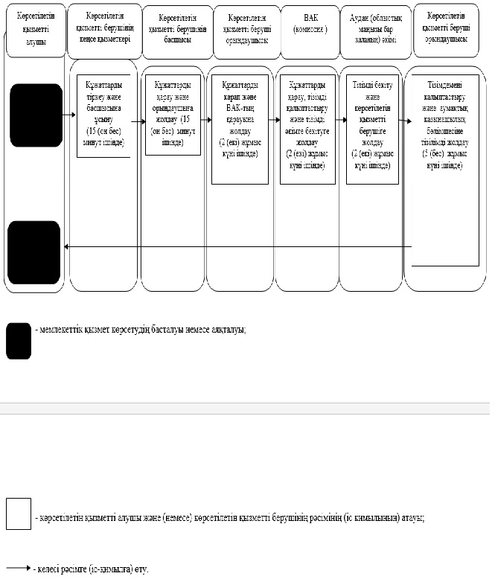

|  |  |
| --- | --- |
|  | Алматы облысы әкімдігінің 2014 жылғы 19 қыркүйектегі № 336 қаулысымен бекітілген |

**"Өсімдіктерді қорғау мақсатында ауыл шаруашылығы дақылдарын**  
**өңдеуге арналған гербицидтердің, биоагенттердің**  
**(энтомофагтардың) және биопрепараттардың құнын субсидиялау"**  
**мемлекеттік көрсетілетін қызмет регламенті**  
**1. Жалпы ережелер**

      1. "Өсімдіктерді қорғау мақсатында ауыл шаруашылығы дақылдарын өңдеуге арналған гербицидтердің, биоагенттердің (энтомофагтардың) және биопрепараттардың құнын субсидиялау" мемлекеттік көрсетілетін қызмет (бұдан әрі – мемлекеттік көрсетілетін қызмет) облыстың, аудандардың және облыстық маңызы бар қалалардың жергілікті атқарушы органдары (бұдан әрі – көрсетілетін қызметті беруші) көрсетеді.  
      Мемлекеттік көрсетілетін қызмет Қазақстан Республикасы Үкіметінің 2014 жылғы 28 маусымдағы № 725 қаулысымен бекітілген "Өсімдіктерді қорғау мақсатында ауыл шаруашылығы дақылдарын өңдеуге арналған гербицидтердің, биоагенттердің (энтомофагтардың) және биопрепараттардың құнын субсидиялау" мемлекеттік көрсетілетін қызмет стандартының негізінде (бұдан әрі - Стандарт), сондай-ақ Қазақстан Республикасы Үкіметінің 2014 жылы 29 мамырдағы № 573 қаулысымен бекітілген "Өсімдіктерді қорғау мақсатында ауылшаруашылық дақылдарын өңдеуге арналған гербицидтердің, биоагенттердің (энтомофагтардың) және биопрепараттардың құнын субсидиялау қағидалары" негізінде (бұдан әрі – Қағидалар) көрсетіледі.  
      2. Мемлекеттік қызмет көрсету нысаны: қағаз түрінде.  
      3. Мемлекеттік қызметті көрсету нәтижесі – көрсетілетін қызметті алушының банк шоттарына тиесілі бюджеттік субсидияны аудару үшін аумақтық қазынашылық бөлімшеге төлем шоттарының тізілімін (бұдан әрі – тізілім) ұсыну.

**2. Мемлекеттік қызмет көрсету процесінде құрылымдық бөлімшелер**  
**(қызметкер) мен көрсетілетін қызметті берушінің іс-қимыл**  
**тәртібін сипаттау**

      4. Көрсетілетін қызметті алушының Стандарттың 9-тармағына сәйкес құжаттар топтамасымен бірге жүгінуі, мемлекеттік қызмет көрсету бойынша рәсімді (іс-қимылды) бастауға негіздеме болып табылады.  
      5. Мемлекеттік қызмет көрсету процесінің құрамына кіретін әрбір рәсімнің (іс-қимылдың) мазмұны:  
      1) көрсетілетін қызметті берушінің кеңсе қызметкері құжаттарды тіркейді және көрсетілетін қызметті берушінің басшысына ұсынады (он бес минуттан аспайды);  
      2) көрсетілетін қызметті берушінің басшысы құжаттарды қарайды және орындаушыға жолдайды (он бес минуттан аспайды);  
      3) орындаушы құжаттарды қарайды және ауыл шаруашылығы тауарын өндірушілерінің субсидиялар алуға өтінімдерді және жергілікті бюджеттен субсидиялауға жататын ауыл шаруашылығы басым дақылдарының түрлеріне және ауыл шаруашылығы тауарын өндірушілерінің егіс алаңдарының мөлшері ескеріле отырып, нормалары бойынша субсидиялар сомаларын бекіту бойынша ұсыныстар енгізу үшін аудан (облыстық маңызы бар қала) әкімінің (бұдан әрі – әкім) шешімімен құрылатын ведомствоаралық комиссияға (бұдан әрі – ВАК) қарау үшін жолдайды (екі жұмыс күннен аспайды);  
      4) ВАК ұсынылған өтінімдерді қарайды және көрсетілетін қызметті алушылар тізімін әкімге бекітуге жолдайды (екі жұмыс күннен аспайды);  
      5) әкім көрсетілетін қызметті алушылар тізімін бекітеді және көрсетілетін қызметті берушіге жолдайды (екі жұмыс күннен аспайды);  
      6) көрсетілетін қызметті берушінің орындаушысы көрсетілетін қызметті алушыларды қабылданған шешім туралы жазбаша түрде хабардар етеді (үш жұмыс күннен аспайды);  
      7) көрсетілетін қызметті берушінің орындаушысы құжаттарды және көрсетілетін қызметті алушылардың жиынтық тізілімін тексереді (екі жұмыс күннен аспайды);  
      8) көрсетілетін қызметті беруші тізімдеме қалыптастырады және тізілімді аумақтық қазынашылық бөлімшесіне жолдайды (бес жұмыс күннен аспайды).  
      Мемлекеттік қызмет көрсету процесінің құрамына кіретін әрбір рәсімді (іс-қимылды) орындаудың ұзақтығы Қағидаларға және Стандарттың 4- тармағына сәйкес.  
      6. Келесі рәсімді (іс-қимылды) орындауды бастауға негіздеме болатын мемлекеттік қызмет көрсету рәсімінің (іс-қимылдың) нәтижесі тізімді аумақтық қазынашылық бөлімшесіне жолдау.

**3. Мемлекеттік қызмет көрсету процесінде құрылымдық бөлімшелер**  
**(қызметкерлер) мен көрсетілетін қызметті берушінің өзара**  
**іс-қимыл тәртібін сипаттау**

      7. Мемлекеттік қызмет көрсету процесіне қатысатын құрылымдық бөлімшелердің (қызметкерлердің) тізбесі:  
      1) көрсетілетін қызметті берушінің кеңсе қызметкері;  
      2) көрсетілетін қызметті берушінің басшысы;  
      3) көрсетілетін қызметті берушінің орындаушысы;  
      4) ВАК;  
      5) аудан (облыстық маңызы бар қала) әкімі.  
      8. Әрбір рәсімнің (іс-қимылдың) ұзақтығын көрсете отырып, құрылымдық бөлімшелер арасындағы өзара іс-қимылдың реттілігін сипаттау осы регламенттің қосымшасы "Мемлекеттік қызмет көрсетудің бизнес – процестерінің анықтамалығында" келтірілген.

|  |  |
| --- | --- |
|  | "Өсімдіктерді қорғау мақсатында ауыл шаруашылығы дақылдарын өңдеуге арналған гербицидтердің, биоагенттердің (энтомофагтардың) және биопрепараттардың құнын субсидиялау" мемлекеттік көрсетілетін қызмет регламентіне қосымша |

**Мемлекеттік қызмет көрсетудің бизнес-процестерінің анықтамалығы**  
**"Өсімдіктерді қорғау мақсатында ауыл шаруашылығы дақылдарын**  
**өңдеуге арналған гербицидтердің, биоагенттердің**  
**(энтомофагтардың) және биопрепараттардың құнын субсидиялау"**

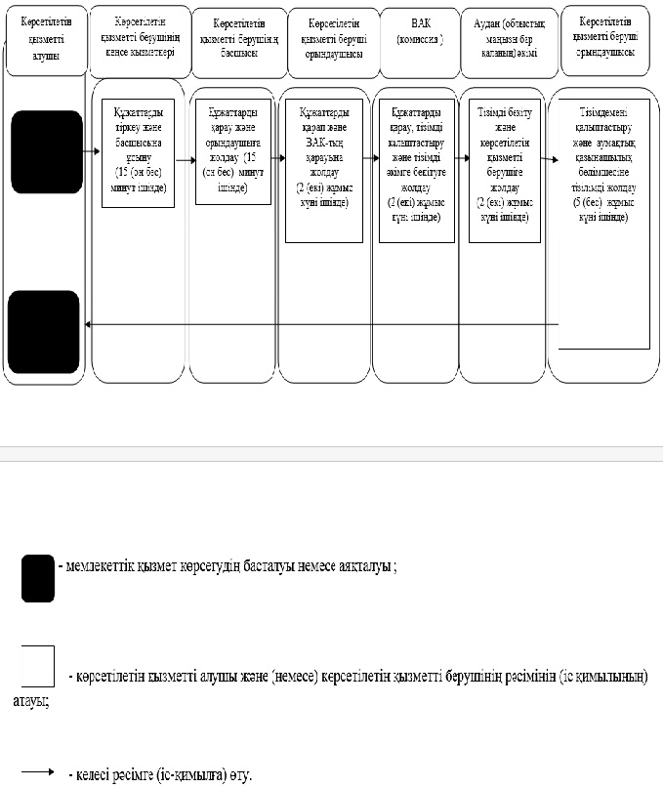

© 2012. Қазақстан Республикасы Әділет министрлігінің «Қазақстан Республикасының Заңнама және құқықтық ақпарат институты» ШЖҚ РМК